КРАЕВОЕ ГОСУДАРСТВЕННОЕ БЮДЖЕТНОЕ УЧРЕЖДЕНИЕ СОЦИАЛЬНОГО ОБСЛУЖИВАНИЯ «КОМПЛЕКСНЫЙ ЦЕНТР СОЦИАЛЬНОГО ОБСЛУЖИВАНИЯ НАСЕЛЕНИЯ «ЕНИСЕЙСКИЙ»
ул. Бабкина, д.38, г. Енисейск, 663180
Телефон (39195) 2-71-51, 2-30-41, Факс (39195) 2-71-14, E-mail: EniseyskKCSON@yandex.ru
_____________ОКПО 76747753, ОГРН 1052447010340ИНН/КПП 2447007850 /244701001_____________

Программа
двигательной реабилитации граждан, перенесших инсульт

Номинация «Старшее поколение»

Выполнили:
Погорелова Валентина Федоровна -
медицинская сестра по массажу;
Таирова Инна Станиславовна -
инструктор по лечебной физкультуре
социально – реабилитационного отделения
для граждан пожилого возраста и инвалидов
КГБУ СО «КЦСОН «Енисейский»

Енисейск 2020 г.
Аннотация:
Программа представляет процесс двигательной реабилитации граждан, перенесших инсульт на базе социально - реабилитационного отделения, а также в домашних условиях. Алгоритм работы включает в себя процесс диагностирования двигательных нарушений и реализацию программы помощи.
Актуальность:
Инсульт – это острое нарушение мозгового кровообращения (ОНМК), которое в дальнейшем сопровождается проявлением неврологической симптоматики. Данное ОНМК представляет собой одно из наиболее тяжелых и распространенных заболеваний, которое в дальнейшем приводит к инвалидизации человека.
По статистике Минздрава, за последние годы количество людей перенесших инсульт с каждым годом растет. Не осталось без внимания, что — ОНМК происходит не только у людей пожилого возраста, но и у совсем молодых людей. Если наблюдать за статистикой за последние годы смертность от инсульта незначительно снизилась.
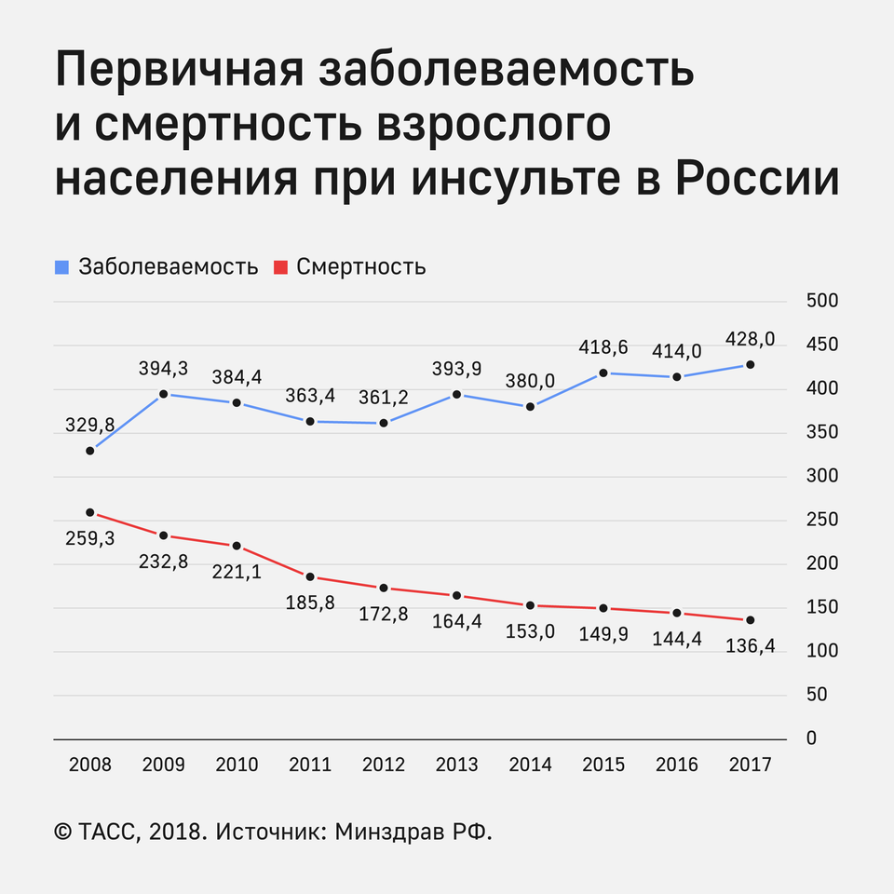

В связи с увеличением случаев возникновения инсульта, среди не только людей пожилого, но и молодого возраста в обществе возникла потребность в реабилитации и адаптации людей, перенесших данное заболевание.
Реабилитация является неотъемлемой и важной частью помощи в восстановлении утраченных навыков, не только в раннем, но и на более поздних периодах, которую можно проводить на базе отделения, а также в домашних условиях.
После перенесенного инсульта серьезно нарушаются центральная нервная система, появляется: психическая нестабильность, резко снижается мотивация к восстановлению, нарушается самооценка, когнитивные функции, страдает одна из важнейших социальных функций — речь и двигательная активность. Кроме того, при таком заболевании, часто формируются негативные установки по отношению к своим близким и окружающим. Это ухудшает психологический климат в семьях, и данная проблема только углубляется и приводит к дезадаптации родственников и близких заболевшего.
В связи с этим появилась необходимость создания и внедрения в работу специалистов реабилитационного отделения занятий, направленных на реабилитацию и абилитацию больных людей после инсульта.
Цель:
Выявление нарушенных функций постинсультных граждан, максимально возможное восстановление утраченных и нарушенных двигательных навыков человека, перенесшего инсульт, с помощью реализации программы реабилитации на базе социально-реабилитационного отделения и в домашних условиях.

Задачи:
- информировать граждан, перенесших инсульт и их родственников по вопросам социально-бытовой реабилитации и профилактики вторичных нарушений и повторного инсульта
- проводить диагностическое обследование, направленное на выявление: нарушений в навыках крупной и мелкой моторики; степени поражения опорно-двигательного аппарата и доступности выполнения активных движений.
- составить плана занятий реабилитационных мероприятий с учетом выявленных нарушений;
- мотивировать реабилитанта на самостоятельную работу в домашних условиях по восстановлению нарушенных функций, дать возможность поверить в собственные силы;
- обучить родственников граждан, перенесших инсульт навыкам ухода и техникам безопасного перемещения;
- подбор технических средств реабилитации, создание безбарьерной среды;
- провести повторную диагностику для оценки эффективности коррекционных мероприятий;
- информировать родственников по организации ухода, подготовить рекомендации к самостоятельным занятиям в домашних условиях в промежутке между реабилитационными курсами.
Практическая значимость данной программы заключается в том, что ее внедрение и реализация возможны как в полустационарных отделениях учреждений социального обслуживания, так и в домашних условиях с имеющимися специалистами и оборудованием.
Особенность программы заключается в том, что реабилитация постинсультных граждан в каждом периоде восстановления имеет свои особенности по степени двигательных нарушений.
Например: Легкая степень - люди имеющие легкие двигательные нарушения (передвигающиеся самостоятельно или с использованием ТСР) получают реабилитационные курсы на базе отделения. Средняя степень – люди, имеющие средние двигательные нарушения (передвигающиеся с помощью ухаживающих или с использованием ТСР), получают реабилитационные мероприятия на дому, а также в более позднем периоде на базе отделения. Тяжелая степень – люди, имеющие тяжелые последствия после перенесенного инсульта, отсутствие самостоятельной двигательной активности (не сидят, не передвигаются), получают реабилитационные мероприятия только на дому.
Ранняя реабилитация граждан после инсульта позволяет достигнуть наилучших результатов.
Целевая группа: жители г. Енисейска и Енисейского района, перенесшие инсульт, а так же лица, осуществляющие уход за ними.
Информирование граждан о возможности прохождении реабилитационных мероприятий, происходит по средствам взаимодействия с КГБУЗ «Енисейская районная больница», через СМИ и раздаточный материал (буклеты, листовки).
В рамках внедрения программы было выявлено 27 нуждающихся получателей социальных услуг, из г. Енисейска и Енисейского района, которые состоят на социальном обслуживании в социально-реабилитационном отделении для граждан пожилого возраста и инвалидов.
На каждого из участников программы, был составлен индивидуальный план реабилитационных мероприятий на основе первичного обследования и диагностики. Для обследования использовалась модифицированная диагностическая методика "Оценка силы мышц" (мануально - мышечный тест)(Приложение 1), "Оценка тонуса мышц" ( по Д. Милчевой) (Приложение 2) и наша, авторская диагностика "Оценка сохранности двигательных действий суставов"(Приложение 3). Все данные и изменения фиксируются в листе наблюдения (Приложение 4)
Содержательная часть программы
Реабилитация людей в постинсультном состоянии – длительный и кропотливый по времени процесс, требующий много усилий и знаний от специалистов, работающих с такой категорией граждан.
Реализация реабилитационного процесса и восстановление утраченных функций человека, перенесшего инсульт, на базе социально-реабилитационного отделения и в домашних условиях, осуществляется с использованием диагностик и реабилитационных мероприятий и включает в себя:
- лечебный массаж;
- пассивную и активную гимнастику;
- дыхательные и артикуляционные упражнения;
- физическую терапию и элементы эрготерапии.
В алгоритме работы можно выделить III этапa:
I этап - подготовительный:
– изучение литературы по соответствующей тематике;
– разработка диагностик и программы реабилитации, подготовка диагностического инструментария (тестов, анкет, раздаточного материала, буклеты);
– формирование рабочей группы специалистов учреждения;
– приобретение необходимого оборудования, расходных материалов.
II этап - основной:
- выявление граждан, перенесших инсульт и нуждающихся в реабилитационных услугах;
- проведение диагностических мероприятий (тестирование, опросы, наблюдение, функциональные пробы);
- составление индивидуального плана реабилитации;
- проведение реабилитационных мероприятий;
- проведение промежуточной диагностики, анализ динамики состояний нарушенных функций, корректировка плана реабилитации по необходимости;
- проведение просветительной работы с родственниками или ухаживающими.
III этап - заключительный:
- заключительная диагностика и анализ динамики состояний нарушенных функций, определение эффективности проведенных реабилитационных мероприятий;
- информирование родственников или ухаживающих о дальнейшей реабилитации и уходу за человеком, перенесшим инсульт в домашних условиях.
На подготовительном этапе работы по программе была изучена специальная медицинская литература, разработаны листы наблюдения за получателем социальных услуг, составлены диагностики оценки нарушенных двигательных функций, разработан раздаточный материал (буклет, листовки и т.д.). На этом этапе были определены узкие специалисты и сформирована рабочая группа, в которую вошли:
- медицинская сестра по массажу;
- инструктор по ЛФК;
- физический терапевт.
В плане приобретение необходимого оборудования, а именно специальных досок для развития мышления и мелкой моторики, а также переносных мини-тренажеров для развития навыков мелкой и крупной моторики и т.д.
На основном этапе, при апробирования данной программы, мы обратились к заведующей отделением социального обслуживания на дому нашего учреждения для выявления граждан перенесших инсульт, также выявление граждан проходило среди получателей социальных услуг социально - реабилитационного отделения для граждан пожилого возраста и инвалидов.
На этом этапе проводились диагностические мероприятия, а именно: оценка тонуса мышц, оценка силы мышц, оценка сохранности двигательных действий суставов, оценка в потребности перемещение клиента, оценка факторов риска при перемещении, а также наблюдение.
Особенности составления индивидуального плана реабилитации, зависит от данных диагностик, индивидуальных особенностей и степени нарушенных функций.
Все реабилитационные мероприятия в первую очередь направлены на профилактику вторичных нарушений: пролежни, опрелости и контрактуры, для улучшения самочувствия человека перенесшего инсульт и как можно скорейшее возращение к привычному образу жизни.
Реабилитационные мероприятия включают в себя:
- проведение медицинского массажа позволяет снять напряжение в спастических мышцах, снижению тонуса в пораженной конечности, а также для улучшения крово и лимфотока в организме;
- занятия ЛФК направлены на восстановление утраченных физических функций и навыков, а также улучшение двигательной активности;
- механотерапия направлена на улучшение подвижности суставов и силы мышц;
- физическая терапия направлена на восстановление навыков крупной и мелкой моторики; придание правильного положения тела в позе лежа, сидя, стоя; подбор и адаптацию ТСР; адаптацию домашней среды под индивидуальные особенности человека и т.д.;
- элементы эрготерапии направлены на улучшение навыков самообслуживания;
Важным моментом в реабилитационном процессе является проведение промежуточной диагностики, для анализа динамики состояний нарушенных функций - это необходимо для корректировки плана реабилитации.
Особое внимание уделяется просветительской работе с родственниками или ухаживающими, для того чтобы максимально улучшить условия жизни постинсультного больного.
На заключительном этапе работы по программе проводится контрольная диагностика и анализ динамики состояний нарушенных функций, определение эффективности проведенных реабилитационных мероприятий. На этом этапе основная работа проводится с родственниками или ухаживающими. Они не остаются без внимания и поддержки, им даются рекомендации о дальнейшей реабилитации и уходу за человеком, перенесшим инсульт в домашних условиях, также обучаются элементам гигиенического массажа, пассивной гимнастике и безопасной технике перемещения человека без вреда для своего здоровья.
Пример:
Легкая степень. Мужчина И. прошел реабилитационные мероприятия в домашних условиях: лечебный массаж, пассивная гимнастика, весовые укладки, кинезиотейпирование, дыхательные упражнения, артикуляционная гимнастика, занятия с физическим терапевтом. В связи с индивидуальными особенностями мужчины И. был осуществлен подбор, адаптация ТСР и была адаптирована домашняя среда под его физические возможности. Для улучшения и восстановления навыков самообслуживания были использованы вспомогательные средства реабилитации (специальные: ложка, вилка, тарелка, электрическая зубная щетка и т.д.). Для ухаживающих родственников были даны рекомендации по уходу за гражданами перенесших инсульт.
Средняя степень. Мужчина С. прошел реабилитационные мероприятия на базе отделения: занятия с физическим терапевтом направленные на развитие мелкой и крупной моторики, занятия с инструктором по ЛФК на восстановление утраченных физических навыков, активная гимнастика, дыхательная гимнастика, артикуляционная гимнастика, а также было изготовлено вспомогательное средства для улучшения двигательной активности. К дополнению самостоятельной активности, мужчине С. было подобрано ТСР, а также была адаптирована домашняя среда под его физические возможности. Для улучшения и восстановления навыков самообслуживания были использованы вспомогательные средства реабилитации (специальные: ложка, вилка, тарелка, электрическая зубная щетка и т.д.). Ухаживающим родственникам были даны рекомендации по уходу за гражданами перенесших инсульт.
Тяжелая степень. Мужчина Г. прошел реабилитационные мероприятия в домашних условиях: лечебный массаж, пассивно - активная гимнастика, правильное позиционирование в положении лежа, сидя, стоя. В связи с индивидуальными особенностями мужчины Г. был осуществлен подбор, адаптация ТСР и была адаптирована домашняя среда под его физические возможности. Для ухаживающих родственников были даны рекомендации по профилактике пролежней и опрелостей.
По окончанию реабилитационных курсов получатели услуг и их родственники отмечают улучшение по имеющимся нарушениям. По результатам промежуточной и заключительной диагностики специалисты отмечают положительные изменения в двигательной активности, психоэмоциональном состоянии, в навыках самообслуживания и речи.
Эффективность программы предлагается оценить по:
– степени реализации индивидуальных маршрутов реабилитации. Желаемый результат – максимальное выполнение всех запланированных реабилитационных мероприятий. При невыполнении мероприятий необходимо выяснить причину и по возможности внести коррективы в индивидуальный план;
– соотношению показателей первичной, промежуточной и заключительной диагностик;
– степени удовлетворенности получателей услуг на основе анкетирования.
Заключение
По результатам заключительных диагностик у всех граждан прошедших реабилитационные мероприятия, наблюдается положительная динамика в восстановлении самостоятельной двигательной активности, а именно:
- Мужчина И. самостоятельно начал: есть с использованием вспомогательных средств реабилитации; осуществлять гигиенические процедуры; одеваться и раздеваться; шнуровать кроссовки; перемещаться по квартире с использованием ТСР (1 краб) и перемешать предметы при ходьбе; спускаться и подниматься по лестницы и выходить на улицу. Так же у него улучшилась координация движений и подвижность суставов.
- Мужчина С. самостоятельно начал: есть с использованием вспомогательных средств реабилитации; осуществлять гигиенические процедуры; перемещаться по квартире с помощью специальных приспособлений (поручней), с использованием 1 краба ходить на короткие расстояния по улице; одеваться и раздеваться; вставать со стула; стоять без поддержки. Улучшились навыки крупной и мелкой моторики (собирает сортер, пазлы, пирамидку от меньшего к большему и обратно, называет цвета и формы), увеличилась подвижность суставов и сила мышц верхних конечностей, стали доступны новые двигательные действия.
- Мужчина Г. с использованием вспомогательных средств реабилитации и помощи родственников начал: садиться в постели (веревочная лестница), вставать с постели (поручень), ходить на короткие расстояния по дому (с поддержкой родственников и ТСР).
Программа диагностики и реабилитации постинсультных больных реализуется на постоянной основе, на базе учреждения. Для дальнейшего развития технологии планируется включить в работу таких специалистов как: психолог, инструктор по труду и логопед, а также покупка реабилитационного оборудования для работы инструктора по ЛФК, медицинской сестры по массажу, физического терапевта.

Приложение №1
Оценка силы мышц
(мануально - мышечный тест)
Ф.И.О _______________________ Заболевание______________________________
Возраст __________________ Дата диагностики______________________________

Движения в конечностях | Баллы
1. Сгибание и разгибание в плечевом суставе  Правая  Левая | 0 1 2 3 4 5  0 1 2 3 4 5
2. Отведение и приведение в плечевом суставе  Правая  Левая | 0 1 2 3 4 5  0 1 2 3 4 5
3. Сгибание и разгибание в локтевом суставе  Правая  Левая | 0 1 2 3 4 5  0 1 2 3 4 5
4. Сгибание и разгибание в лучезапястном суставе  Правая  Левая | 0 1 2 3 4 5  0 1 2 3 4 5
5. Сгибание и разгибание в голеностопном суставе  Правая  Левая | 0 1 2 3 4 5  0 1 2 3 4 5
6. Сгибание и разгибание в коленном суставе лежа на спине Правая  Левая | 0 1 2 3 4 5 0 1 2 3 4 5
7. Сгибание и разгибание в коленном суставе лежа на животе Правая  Левая | 0 1 2 3 4 5 0 1 2 3 4 5
8. Сгибание и разгибание в тазобедренном суставе лежа на спине  Правая  Левая | 0 1 2 3 4 5 0 1 2 3 4 5
9. Отведение и приведение в тазобедренном суставе на спине  Правая  Левая | 0 1 2 3 4 5 0 1 2 3 4 5
10. Подъем прямой ноги лежа на животе  Правая  Левая | 0 1 2 3 4 5 0 1 2 3 4 5

Шкала оценки:
0 баллов – Активные движения отсутствуют;
1 балл – Активные движения отсутствуют, но ощущается напряжение мышц;
2 балла – Активные движения возможны с помощью или в облегченном варианте;
3 балла – Самостоятельные активные движения, но преодолеть даже не большое сопротивление не возможно;
4 балла – Самостоятельные активные движения с преодолением небольшого сопротивления;
5 баллов – Сила мышц поврежденной конечности равна силе мышц здоровой конечности.

Заключение________________________________________________________________________________________________________________________________________________________________________________________________________________________________________________________________________________________________________________________________________

Рекомендации_______________________________________________________________________________________________________________________________________________________________________________________________________________________________________________

Приложение № 2
Оценка тонуса мышц
( по Д. Милчевой)

Ф.И.О _________________________________________
Заболевание _________________________________________
Возраст ____________ Дата диагностики ______________________________

Движения в конечностях | Баллы
1. Сгибание и разгибание в плечевом суставе:  Правая  Левая | 0 1 2 3 4 5  0 1 2 3 4 5
2. Отведение и приведение в плечевом суставе  Правая  Левая | 0 1 2 3 4 5  0 1 2 3 4 5
3. Сгибание и разгибание в локтевом суставе  Правая  Левая | 0 1 2 3 4 5  0 1 2 3 4 5
4. Сгибание и разгибание в лучезапястном суставе  Правая  Левая | 0 1 2 3 4 5  0 1 2 3 4 5
5. Сгибание и разгибание в голеностопном суставе  Правая  Левая | 0 1 2 3 4 5  0 1 2 3 4 5
6. Сгибание и разгибание в коленном суставе лежа на спине  Правая  Левая | 0 1 2 3 4 5  0 1 2 3 4 5
7. Сгибание и разгибание в коленном суставе лежа на животе  Правая  Левая | 0 1 2 3 4 5  0 1 2 3 4 5
8. Сгибание и разгибание в тазобедренном суставе  Правая  Левая | 0 1 2 3 4 5  0 1 2 3 4 5
9. Отведение и приведение в тазобедренном суставе  Правая  Левая | 0 1 2 3 4 5  0 1 2 3 4 5

Шкала оценки:
0 баллов – Динамическая контрактура (сопротивление мышц настолько велико, что не удается изменить положение сегмента конечности);
1 балл – Резкое повышение тонуса мышц (прилагая максимальное усилие, можно добиться пассивного движения мышц в незначительном объеме);
2 балла – Значительное повышение тонуса мышц (прилагая большое усилие, удается достичь лишь не более половины нормального пассивного объема движения суставе);
3 балла – Умеренная мышечная гипертония (сопротивление мышц позволяет осуществить лишь около 75% полного объема данного движения в норме);
4 балла – Небольшое увеличение сопротивления пассивному движению. Пассивные движения возможны в полном объеме;
5 баллов – Нормальное сопротивление мышц при пассивном движении, отсутствие разболтанности сустава.
Заключение:___________________________________________________________________________________________________________________________________________________________________________________________________________________________________________________
Рекомендации:____________________________________________________________________________________________________________________________________________________________

Приложение № 3

Лист наблюдений
ФИО _______________________________________________________________________
Дата рождения ___________
Возраст __________________
Дата осмотра ______________
Состояние здоровья со слов человека перенесшего инсульт (ухаживающего)
______________________________________________________________________________________________________________________________________________________________________________________________________________________________________________________________________________________________________________________________________________________________________________________________________________________________________________________________________________________________________________________________
Наблюдение специалиста
______________________________________________________________________________________________________________________________________________________________________________________________________________________________________________________________________________________________________________________________________________________________________________________________________________________________________________________________________________________________________________________________
Мероприятия реабилитации __________________________________________________________
__________________________________________________________________________________________________________________________________________________________________________
Реабилитационный курс _______________________________________________________________________________________________________________________________________________________________________________________________________________________________________________________________
Оборудование использованное при реабилитации _____________________________________________________________________________________ __________________________________________________________________________________________________________________________________________________________________________ __________________________________________________________________________________________________________________________________________________________________________
Результат работы ( со слов человека перенесшего инсульт, ухаживающего)
______________________________________________________________________________________________________________________________________________________________________________________________________________________________________________________________________________________________________________________________________________________________________________________________________________________________________________________________________________________________________________________________
Заключение специалиста по итогам прохождения реабилитационного курса:
_____________________________________________________________________________________________________________________________________________________________________________________________________________________________________________________________________________________________________________________________________________________________________________________________________________________________________________________________________________________________________________________________________________________________________________________________________________________________________________________________________________________________________________________________________________________________________________________________
Рекомендации:
_________________________________________________________________________________________________________________________________________________________________________________________________________________________________________________________________________________________________________________________________________________________________________________________________________________________________________

Приложение № 4
Оценка сохранности двигательных действий суставов
ФИО __________________________________________ Возраст____________
Дата проведения__________________
№ | Верхние конечности | До начала реабилитационных курсов | После окончания реабилитационных курсов
1. | Ладонный хват
2. | Трехпалый хват
3. | Пинцетный хват
4. | Круговые движения кистью
5. | Сгибание/разгибание кисти
6. | Круговые движения кистью
7. | Супинация/пронация кисти
8. | Сгибание/разгибание в локтевом суставе
9. | Круговые движения в локтевом суставе
10. | Отведение/приведение в плечевом суставе (в сторону)
11. | Отведение/приведение в плечевом суставе (вперед, назад)
12. | Отведение/приведение в плечевом суставе согнутой руки
13. | Круговые движения в плечевом суставе
 | Нижние конечности
1. | Сгибание/разгибание пальцев стоп
2. | Сгибание/разгибание стопы
3. | Круговые движения в голеностопном суставе
4. | Сгибание/разгибание коленного сустава
5. | Сгибание/разгибание в коленном и таз. суставе
6. | Отведение/приведение  в коленном и таз.суст.
7. | Подьем прямой ноги  вверх
8. | Отведение/приведение  в таз. суставе

